SMM-КУРС ПО ПРОДАЖЕ НЕДВИЖИМОСТИ ВКОНТАКТЕ. ПРИГЛАШАЕМ К УЧАСТИЮ!
Как продавать недвижимость ВКонтакте?
В какое время публиковать посты?
Где брать идеи для постов, чтобы увлечь аудиторию?
Приходите на мастер-класс "Тонкости продвижения риэлторских компаний ВКонтакте" и станьте настоящим гуру продаж!
Блоки мастер-класса:
1. Стратегия и тактика продвижения агентства недвижимости в социальных сетях
- Зачем агентству недвижимости бренд и как он влияет на продвижение ВКонтакте?
- Возможности социальной сети «ВКонтакте» для продвижения риэлторских услуг.
- Как правильно «скрещивать» офлайн с онлайном, чтобы получить эффект синергии в продвижении?
2. Говорим о себе открыто или скрываемся: какое сообщество создать?
- Особенности позиционирования агентства недвижимости ВКонтакте.
- Какие цели бизнеса решаются ВКонтакте и как измерить результат?
- Как ВКонтакте помогает узнать своих клиентов и конкурентов в лицо?
3. Семь факторов, влияющих на успех продвижения группы ВКонтакте:
- Регистрация. Что выбрать для продвижения: личную страницу, паблик или группу?
- Безопасность. Как правильно зарегистрировать и заполнить личную страницу для успешного продвижения бизнеса.
- Индексация. Как назвать группу, чтобы она индексировалась поисковиками Яндекс и Гугл? Как продвигать услуги через хештеги? Нужны ли обсуждения и ссылки?
- Дизайн. Какая роль отводится аватару, обложку, баннерам и постам в привлечении клиентов?
- Контент. Где брать идеи для постов, чтобы увлечь аудиторию своим проектом? Когда размещать посты? Сколько постов публиковать в день?
- Автоворонки. Как получать заявки от клиентов на регулярной основе? Как собирать подписчиков и вести рассылку через группу ВКонтакте?
- Трафик. Где брать активную целевую аудиторию? Как приглашать участников? Возможности платного привлечения клиентов.
По итогу семинара Вы получите:
1) Четкий план действий, выполнив который можно получить клиентов уже на следующийдень;
2) Возможность посмотреть на свой бизнес глазами клиента, свежие идеи;
3) Перечень инструментов и критериев оценки, позволяющих грамотно делегировать
задачи и контролировать подрядчиков, чтобы получить предсказуемый результат.
Спикеры:
Наталья Мухина - совладелец и директор по развитию Брендинговой компании «КОНАдизайн», предприниматель с 10-летним стажем.
Александр Суворов - маркетолог Брендинговой компании «КОНАдизайн», опыт в продажах более 15 лет.
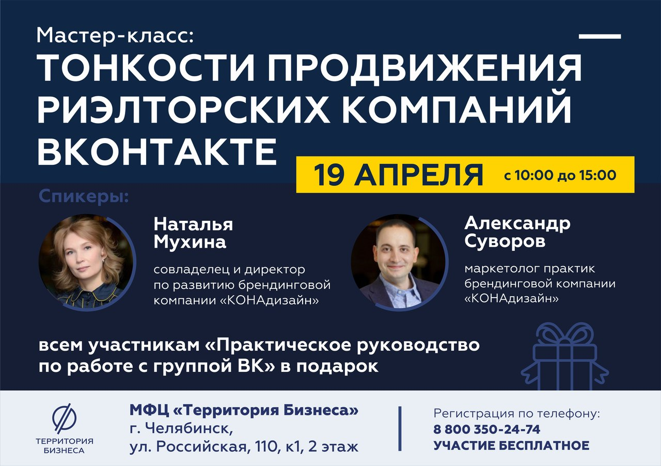
Дата проведения: 19 апреля, с 10:00 до 15:00
Место проведения: МФЦ "Территория Бизнеса", ул. Российская 110, к. 1, 2 этаж
Участие в мероприятии бесплатное! Необходима предварительная регистрация по телефону 8 800 350 24 74 или через онлайн-форму ниже.
https://xn--74-6kcdtbngab0dhyacwee4w.xn--p1ai/news/smm-kurs-po-prodazhe-nedvizhimosti-vkontakte-priglashaem-k-uchastiyu/

